ฐานข้อมูลภูมิปัญญาท้องถิ่น

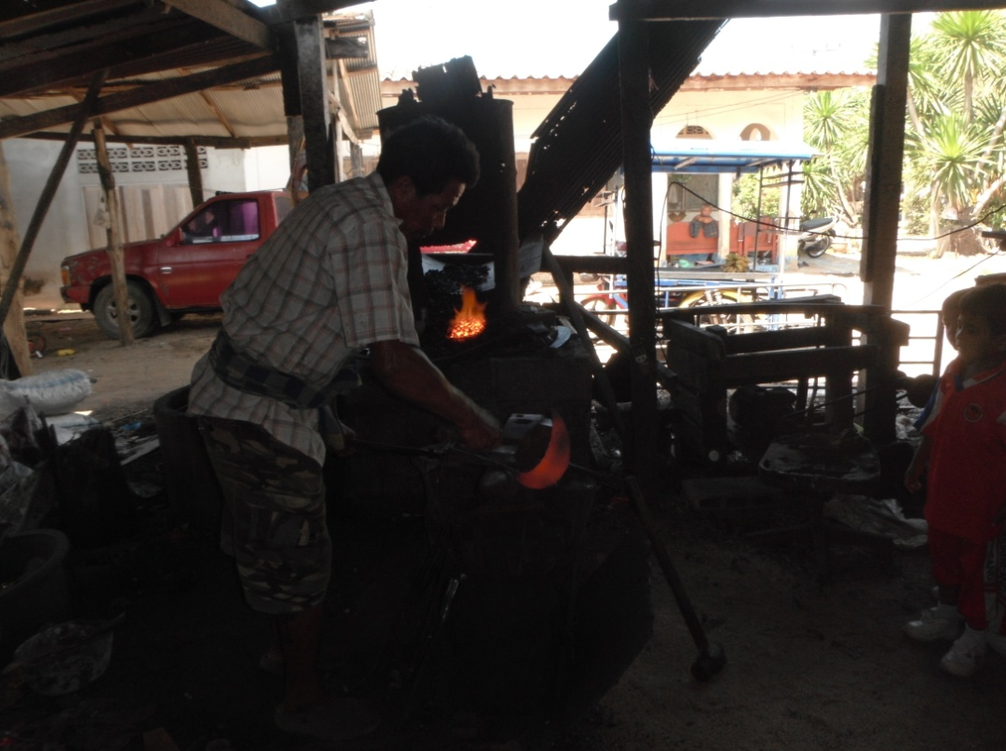

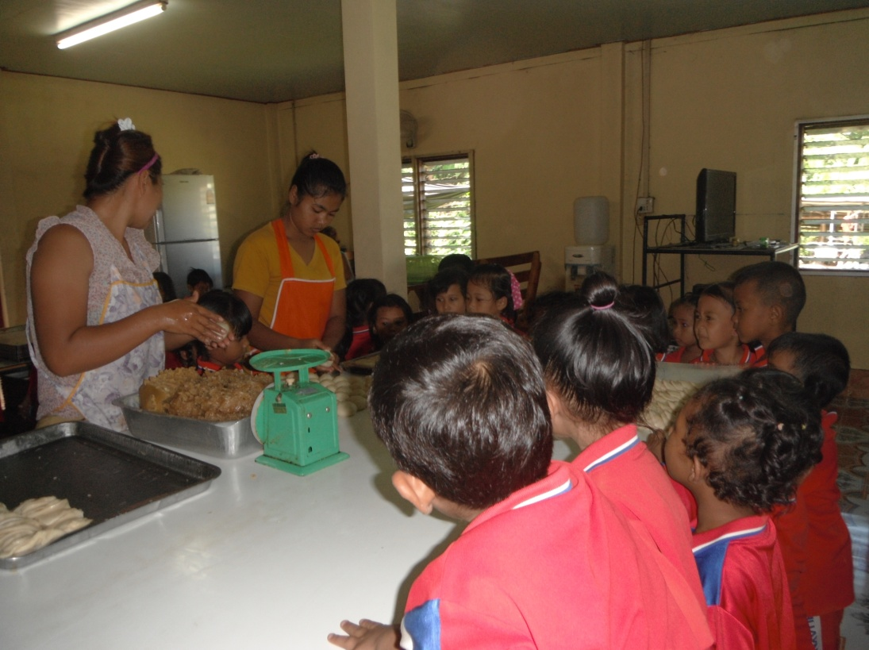
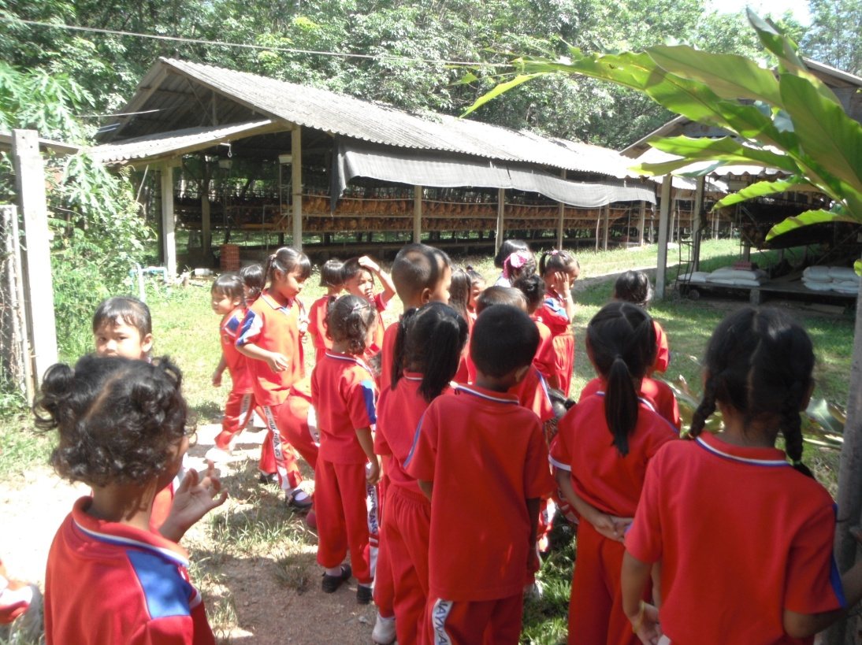

องค์การบริหารส่วนตำบลโคกสัก
อำเภอบางแก้ว จังหวัดพัทลุง

ฐานข้อมูลภูมิปัญญาท้องถิ่น

วัตถุประสงค์
1. เพื่อสืบสานและอนุรักษ์ภูมิปัญญาท้องถิ่นที่สำคัญและมีประโยชน์ไว้ไม่ให้สูญหายไปจากชุมชน
2. เพื่อให้ผู้รับการถ่ายทอดตระหนักถึงความสำคัญของภูมิปัญญาในท้องถิ่นของตนเอง อันจะนำไปสู่การอนุรักษ์และพัฒนาภูมิปัญญานั้นๆ ต่อไป
ความหมายของภูมิปัญญาท้องถิ่น
ภูมิปัญญาท้องถิ่น เป็นคำที่มีความหมายเช่นเดียวกับคำว่าภูมิปัญญาท้องถิ่นและภูมิปัญญาไทย เป็นองค์ความรู้ที่มีอยู่ในท้องถิ่นซึ่งได้รับการถ่ายทอดจากผู้รู้หรือผู้มีประสบการณ์ ซึ่งเรียกว่าปราชญ์ชาวบ้าน หรือปราชญ์ท้องถิ่น ซึ่งมี ผู้ให้คำกัดความของภูมิปัญญาท้องถิ่นในลักษณะต่าง ๆ กันดังนี้
สามารถ จันทร์สูรย์ (2536) กล่าวว่าภูมิปัญญาท้องถิ่นหมายถึงทุกสิ่งทุกอย่างที่ชาวบ้านคิดได้เองที่นำมาใช้ในการแก้ปัญหา เป็นสติปัญญา เป็นองค์ความรู้ทั้งหมดของชาวบ้านทั้งกว้าง ทั้งลึก ที่ชาวบ้านสามารถคิดเอง ทำเองโดยอาศัยศักยภาพที่มีอยู่แก้ปัญหาการดำเนินวิถีชีวิตในท้องถิ่นอย่างสมสมัย
กรมวิชาการ (2538) ให้ความหมายของภูมิปัญญาท้องถิ่นว่า คือความรู้ที่เกิดจากประสบการณ์ในชีวิตของคนเราผ่านกระบวนศึกษา สังเกต วิเคราะห์จนเกิดปัญญาและตกผลึกมาเป็นองค์ความรู้ที่ประกอบกันขึ้นมาจากความรู้เฉพาะหลายเรื่อง ความรู้ดังกล่าวไม่ได้แยกย่อยออกมาให้เห็นเป็นศาสตร์เฉพาะสาขาวิชาต่างๆ อาจกล่าวว่า ภูมิปัญญาท้องถิ่นจัดเป็นพื้นฐานขององค์ความรู้สมัยใหม่ที่ช่วยในการเรียนรู้ การแก้ปัญหา การจัดการและการปรับตัวในการดำเนินชีวิตของคนเรา
รัตนะ บัวสนธ์ (2535) กล่าวว่าภูมิปัญญาท้องถิ่น หมายถึง กระบวนทัศน์ของบุคคลที่มีต่อตนเอง ต่อโลก และสิ่งแวดล้อม ซึ่งกระบวนทัศน์ดังกล่าวจะมีรากฐานจากคำสอนทางศาสนา คติจารีต ประเพณี ที่ได้รับการถ่ายทอด สั่งสอนและปฏิบัติสืบเนื่องกันมาปรับปรุงเข้ากับบริบททางสังคมที่เปลี่ยนแปลงแต่ละสมัย ทั้งนี้โดยมีเป้าหมายเพื่อความสุขของในส่วนที่เป็นชุมชน และปัจเจกบุคคล
ฉลาดชาย สมิตานนท์ (อ้างอิงถึงในพิสิฐ นาครำไพ. 2537) ให้ความหมายว่า ภูมิปัญญาท้องถิ่น คือ สติปัญญาอันเกิดจากการเรียนรู้สะสมถ่ายทอดประสบการณ์ที่ยาวนานของผู้คนในท้องถิ่นซึ่งได้ทำหน้าที่ชี้นำว่าการจะใช้ชีวิตอย่างยั่งยืนและถาวรกับธรรมชาติรอบตัวนั้นทำอย่างไรซึ่งในที่สุด ภูมิปัญญาท้องถิ่นอาจถูกยกระดับให้หมายถึงอุดมการณ์ของการใช้ชีวิตที่เรียบง่าย บนพื้นฐานของการไม่เบียดเบียนสรรพสิ่งทั้งหลายทั้งปวงที่มีชีวิต สัตว์ พืช และมนุษย์ด้วยตัวเองตลอดจนสิ่งไม่มีชีวิตรอบข้าง
สำนักงานคณะกรรมการการศึกษาแห่งชาติ (ม.ป.ป.) กล่าวถึงภูมิปัญญาท้องถิ่นไทยว่า เป็นองค์ความรู้ ความสามารถ และทักษะของคนไทยที่เกิดจากสั่งสมประสบการณ์ที่ผ่านกระบวนการเลือกสรร เรียนรู้ ปรุงแต่ง และถ่ายทอดสืบต่อกันมา เพื่อใช้แก้ปัญหาและพัฒนาวิถีชีวิตของคนไทยให้สมดุลกับสภาพแวดล้อม และเหมาะสมกับยุคสมัย
ประเวศ วะสี (2536) กล่าวว่า ภูมิปัญญาท้องถิ่นสะสมขึ้นมาจากประสบการณ์หรือความชัดเจนจากชีวิตและสังคมในท้องถิ่นหนึ่งๆ เพราะฉะนั้นจึงมีความสอดคล้องกับเรื่องของท้องถิ่นมากกว่าภูมิปัญญาท้องถิ่นที่มาจากข้างนอก ลักษณะสำคัญของภูมิปัญญาท้องถิ่นคือ มีวัฒนธรรมเป็นพื้นฐาน มีความเป็นบูรณการสูงทั้งในเรื่องของกาย ใจ สังคม และสิ่งแวดล้อมและเชื่อมโยงไปสู่นามธรรมที่ลึกซึ้งสูงส่ง อีกทั้งยังเน้นความสำคัญของจริยธรรมมากกว่าวัตถุธรรม เพราะภูมิปัญญาท้องถิ่นให้ความสำคัญแก่ประสบการณ์ จึงมีความเคารพผู้อาวุโส ซึ่งเป็นผู้ที่มีประสบการณ์มากกว่า
จากความหมายดังกล่าว อาจสรุปว่าภูมิปัญญาท้องถิ่น หมายถึงองค์ความรู้ หรือสิ่งที่สั่งสมกันมาตั้งแต่อดีต ซึ่งเป็นประสบการณ์ในการดำเนินชีวิตของคนในท้องถิ่น ซึ่งได้ผ่านการคิดค้นและปรับปรุง เปลี่ยนแปลง จนได้แนวทางที่เหมาะสม สอดคล้องกับสภาพสังคม เป็นที่ยอมรับนับถือจากบุคคลทั่วไป ถือเป็นแบบอย่างในการดำรงชีวิตที่ถ่ายทอดสืบต่อกันมา
ประเภทของภูมิปัญญาท้องถิ่น
ภูมิปัญญาท้องถิ่นหมายรวมถึงทุกสิ่งทุกอย่างที่ชาวบ้านคิดค้นขึ้น แล้วนำมาปรับปรุงแก้ไขพัฒนาแก้ปัญหา เป็นทั้งสติปัญญาและองค์ความรู้ทั้งหมดของชาวบ้าน ดังนั้น จึงมีความครอบคลุมเนื้อหาสาระและแนวทางดำเนินชีวิตในวงกว้าง ภูมิปัญญาท้องถิ่นประกอบไปด้วยองค์ความรู้ในหลายวิชา ดังที่ สำนักงานคณะกรรมการการศึกษาแห่งชาติ (2541) ได้จำแนกไว้รวม 10 สาขา คือ
1. สาขาเกษตรกรรม หมายถึง ความสามารถในการผสมผสานองค์ความรู้ทักษะ และเทคนิคด้านการเกษตรกับเทคโนโลยี โดยการพัฒนาบนพื้นฐานคุณค่าดั้งเดิม ซึ่งคนสามารถพึ่งพาตนเองในสภาวการณ์ต่างๆ ได้ เช่น การทำการเกษตรแบบผสมผสาน การแก้ปัญหา การเกษตรเป็นต้น
2. สาขาอุตสาหกรรมและหัตถกรรม (ด้านการผลิตและการบริโภค) หมายถึง การรู้จักประยุกต์ใช้เทคโนโลยีสมัยใหม่ในการแปรรูปผลผลิต เพื่อชะลอการนำเข้าตลาด เพื่อแก้ปัญหาด้านการบริโภคอย่างปลอดภัย ประหยัด และเป็นธรรมอันเป็นกระบวนการให้ชุมชนท้องถิ่นสามารถพึ่งตนเองทางเศรษฐกิจได้ ตลอดทั้งการผลิตและการจัดจำหน่ายผลผลิตทางหัตถกรรม เช่น การรวมกลุ่มของกลุ่มโรงงานยางพารา กลุ่มโรงสี กลุ่มหัตถกรรม เป็นต้น
3. สาขาการแพทย์ไทย หมายถึง ความสามารถในการจัดการป้องกันและรักษาสุขภาพของคนในชุมชน โดยเน้นให้ชุมชนสามารถพึ่งพาตนเองทางด้านสุขภาพและอนามัยได้
4. สาขาการจัดการทรัพยากรธรรมชาติและสิ่งแวดล้อม หมายถึง ความสามารถเกี่ยวกับการจัดการทรัพยากรธรรมชาติและสิ่งแวดล้อม ทั้งอนุรักษ์ การพัฒนา และใช้ประโยชน์จากคุณค่าของทรัพยากรธรรมชาติและสิ่งแวดล้อมอย่างสมดุลและยั่งยืน
5. สาขากองทุนและธุรกิจชุมชน หมายถึง ความสามารถในด้านบริหารจัดการค้าการสะสมและบริการกองทุนและธุรกิจในชุมชน ทั้งที่เป็นเงินตราและโภคทรัพย์เพื่อเสริมชีวิตความเป็นอยู่ของสมาชิกในชุมชน
6. สาขาสวัสดิการ หมายถึง ความสามารถในการจัดสวัสดิการในการประกันคุณภาพชีวิตของคนให้เกิดความมั่นคงทางเศรษฐกิจ สังคม และ วัฒนธรรม
7. สาขาศิลปกรรม หมายถึง ความสามารถในการผลิตผลงานทางด้านศิลปะสาขาต่างๆ เช่น จิตกรรม ประติมากรรม วรรณกรรม ทัศนศิลป์ คีตศิลป์ เป็นต้น
8. สาขาจัดการ หมายถึง ความสามารถในการบริหารการจัดการดำเนินงานด้านต่างๆ ทั้งขององค์กรชุมชน องค์กรทางสังคมอื่นๆ ในสังคมไทย เช่น การจัดการองค์กรของกลุ่มแม่บ้านระบบผู้เฒ่าผู้แก่ในชุมชน เป็นต้น กรณีของการจัดการศึกษาเรียนรู้ นับได้ว่าเป็นภูมิปัญญาสาขาการจัดการที่มีความสำคัญ เพราะการจัดการศึกษาเรียนรู้ดี หมายถึงกระบวนการเรียนรู้ พัฒนาและถ่ายทอดความรู้ภูมิปัญญาไทยที่มีประสิทธิผล
9. สาขาภาษาและวรรณกรรม หมายถึง ความสามารถผลิตผลงานเกี่ยวกับด้านภาษา ทั้ง ภาษาถิ่น ภาษาโบราณ ภาษาไทย และการใช้ภาษา ตลอดทั้งด้านวรรณกรรมทุกประเภท
10. สาขาศาสนาและประเพณี หมายถึง ความสามารถประยุกต์และปรับใช้หลักธรรมคำสอนทางศาสนาเชื่อและประเพณีดั้งเดิมที่มีคุณค่าให้เหมาะสมต่อการประพฤติปฏิบัติให้บังเกิดผลดีต่อบุคคลและสิ่งแวดล้อม เช่น การถ่ายทอดหลักศาสนา การบวชป่า การประยุกต์ ประเพณี บุญประทายข้าว เป็นต้น
ฐานข้อมูลกลุ่มอาชีพและภูมิปัญญาท้องถิ่น
- ด้านศิลปกรรม
ที่ | ชื่อของภูมิปัญญา | ชื่อของเจ้าของภูมิปัญญา | ที่อยู่
1 | นายหนังตะลุง | นายจิตติพงษ์ อินสระ | 334 ม.13 ต.โคกสัก อ.บางแก้ว จ.พัทลุง
2 | การร้องเพลงกล่อมเด็ก การร้อง รำ มโนราห์ | นายลี่ บัวทอง | - ม.9 ต.โคกสัก อ.บางแก้ว จ.พัทลุง
2. ด้านการแพทย์และสาธารณสุข
ที่ | ชื่อของภูมิปัญญา | ชื่อของเจ้าของภูมิปัญญา | ที่อยู่
1 | การต่อกระดูก | นายสมพงค์ ภักดีสังข์ | - ม.13 ต.โคกสัก อ.บางแก้ว จ.พัทลุง
3. ด้านเกษตรกรรม
ที่ | ชื่อของภูมิปัญญา | ชื่อของเจ้าของภูมิปัญญา | ที่อยู่
1 | การเลี้ยงผึ้งโพรง | นายยูสุบ ยูสะ | - ม.4 ต.โคกสัก อ.บางแก้ว จ.พัทลุง
4. ด้านอุตสาหกรรมและหัตถกรรม
ที่ | ชื่อของภูมิปัญญา | ชื่อของเจ้าของภูมิปัญญา | ที่อยู่
1 | สร้อยลูกปัดมโนราห์ | นางฐิตาภรณ์ ภักดีสังข์ | 95 ม.12 ต.โคกสัก อ.บางแก้ว จ.พัทลุง
2 | การทำมีด | นายมะโสม ยี่สมัญ | 10 ม.2 ต.โคกสัก อ.บางแก้ว จ.พัทลุง
3 | การจักสานแบบต่างๆ | นางบุญสุด ทองกระจ่าง | 164 ม.4 ต.โคกสัก อ.บางแก้ว จ.พัทลุง
5. ด้านพระพุทธศาสนา
ที่ | ชื่อของภูมิปัญญา | ชื่อของเจ้าของภูมิปัญญา | ที่อยู่
1 | การทำพิธีทางศาสนา | นางจิตร ธรรมเครื่อง | 150/3 ม.5 ต.โคกสัก อ.บางแก้ว จ.พัทลุง
6. ด้านการแพทย์ไทย
ที่ | ชื่อของภูมิปัญญา | ชื่อของเจ้าของภูมิปัญญา | ที่อยู่
1 | หมอพื้นบ้านต้มยาสมุนไพร | นายขั้น สิงห์แก้ว | 90/4 ม.9 ต.โคกสัก อ.บางแก้ว จ.พัทลุง
2 | แพทย์แผนไทยบอระเพ็ด | นายวัน หนูมาก | 331 ม.7 ต.โคกสัก อ.บางแก้ว จ.พัทลุง
3 | หมอพื้นบ้าน ชุมเห็ดเทศ | นายพร้อม หนูมาก | 114/1 ม.1 ต.โคกสัก อ.บางแก้ว จ.พัทลุง

